Beispielaufgaben 2016
Mathematik

Aufgabe 1: Stochastik

- Sammeln, Strukturieren und Interpretieren von Daten

- Paul hat am Samstag in der Bibliothek ein Buch ausgeliehen. Er darf es drei Wochen behalten. Am ersten Tag hat er 41 Seiten gelesen, am Sonntag schafft er 25 Seiten, am Montag 49, am Dienstag 37, am Mittwoch bringt er es sogar auf 64 Seiten, am Donnerstag auf 12 Seiten und am Freitag liest er 24 Seiten.

Wird Paul es bei dieser Lesegeschwindigkeit schaffen, sein 1124 Seiten dickes Buch termingerecht zu beenden? Kannst du ihn beruhigen oder ihm einen Ratschlag geben? Schreibe die Rechnungen auf, die du lösen musstest, um zu deiner Antwort zu kommen.

________________________________________________________________________________

________________________________________________________________________________

________________________________________________________________________________

________________________________________________________________________________

________________________________________________________________________________

________________________________________________________________________________

________________________________________________________________________________

- Schau dir das Diagramm unten an.

- Was wird hier dargestellt?
………………………………………………………………………………………………………………………………………………………………………………………………………………………………..…………………………………………………………………
- Wer bekommt am meisten und wie viel?
…………………………………………………………………………………………………………………………………………………
- Welche Erklärung könnte es für Philippe geben?
…………………………………………………………………………………..……………………………………………………………
- Versetze dich in Damiens Situation. Welche Argumente könntest du vorbringen, um eine Erhöhung bei deinen Eltern zu beantragen?
…………………………………………………………………………………………………………………………………………………………………………………………………………………………………………………………………………………………………………………………………………………………………………………………………….………………………………………………..

- Kombinatorik

Wie viele 4-stellige Zahlen können mit den Ziffern 1, 2, 3, 4 gebildet werden, wenn in einer Zahl jede Ziffer nur einmal vorkommen darf? Notiere deine Überlegungen und antworte mit einem vollständigen Satz.

___________________________________________________________________________________________________________________________________________________________________________________________________

- Wahrscheinlichkeit

Male in jede Tasche so viele (rote/grüne) Kugeln, dass der Inhalt zu dem Satz passt! Es sollten immer 6 Kugeln in jedem Beutel sein.

Es ist sicher, dass eine rote Es ist möglich, dass eine
Kugel gezogen wird. grüne Kugel gezogen
wird.

Es ist unwahrscheinlich, dass Es ist unmöglich, dass eine
eine rote Kugel gezogen wird. rote Kugel gezogen wird.

(Bild: 61404850_C_Fenton-Fotolia.com - angelehnt an: Der Spectra-Ordner zur Stochastik, Spectra-Verlag)

Aufgabe 2: Geometrie

- Klassifizierung von Winkelarten, Figuren und Körpern

- Die Winkel
- Erstelle eine Tabelle mit den unterschiedlichen Winkelarten, die du kennst.
- Ordne die auf der Zeichnung benannten Winkel richtig in die Tabelle ein.
- Miss Winkel 2 und leite ab, wie groß Winkel 1, Winkel 3 und Winkel 4 ist. Du darfst diese nicht messen! Erkläre deine Überlegungen.
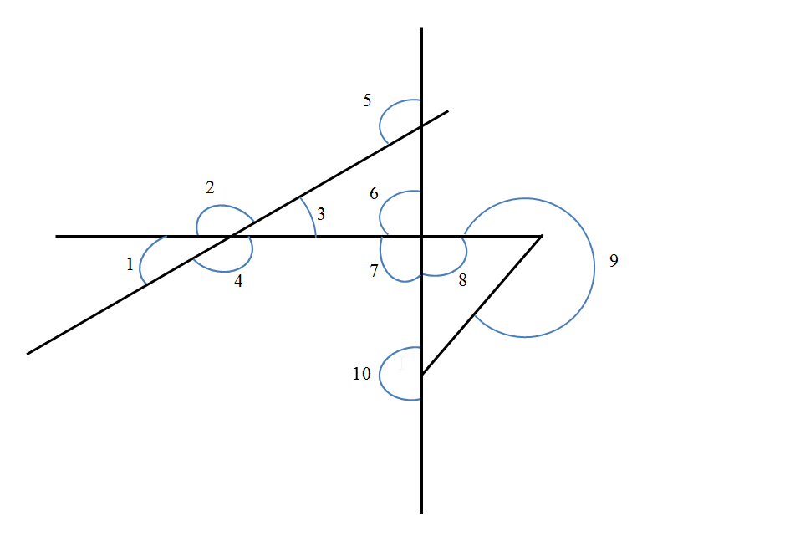
Tabelle

Meine Überlegungen:
____________________________________________________________________________________________________________________________________________________________________________________________________________________________________________________________

- Die Vierecke
- Benenne die Vierecke.
- In jeder der beiden Reihen befindet sich ein Eindringling. Streiche ihn weg und begründe deine Wahl. Achtung, vielleicht gibt es mehrere Möglichkeiten.
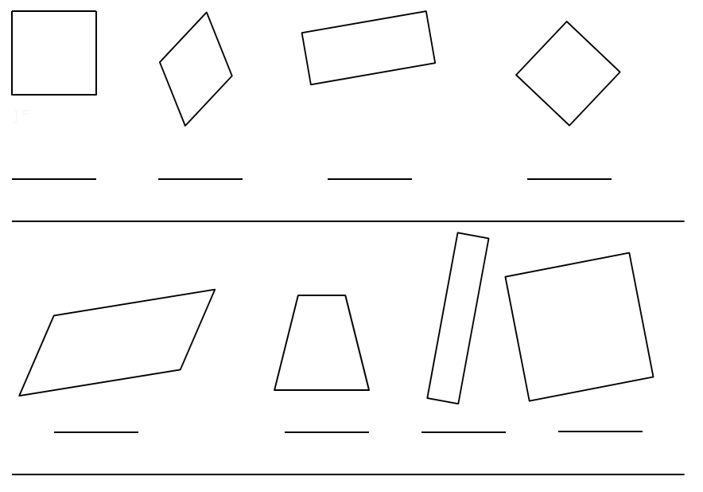

- Beantworte die folgenden Fragen:

Ist jedes Rechteck auch ein Parallelogramm?
Ja / Nein, weil …………………………………………………………………………………………………………

Darf man zu jedem Quadrat auch Raute sagen?
Ja / Nein, weil …………………………………………………………………………………………………………

- Vervollständige diese Übersicht der geometrischen Körper!

Körper | Name | Anzahl und Flächen | Anzahl Kanten | Anzahl Ecken
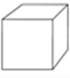
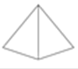

- Vervollständige, um die vorgegebene Form zu erhalten. Nutze die passenden Instrumente und lasse alle Hilfslinien sichtbar.

- Zeichne ein Quadrat, wenn dies eine Seite ist.

- Zeichne ein gleichseitiges Dreieck. Eine Seite ist vorgezeichnet.

- Würfel- und Quadernetze
Streiche alle Netze durch, die sich nicht zu einem Würfel falten lassen. Begründe deine Antwort.
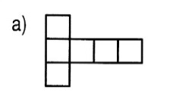
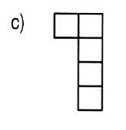
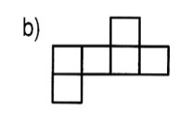

______________________________________________________________________

- Abbildungen

Spiegle die Figur an der Spiegelachse a.
Achse a

Aufgabe 3: Arithmetik

- Schreibe die diktierte Zahl !

_____________ _____________ _____________

_____________ _____________ _____________

- Teilbarkeitsregeln

Die folgenden 4 Zahlen sind vorgegeben ==> 2263 - 2665 - 2280 - 2896

Welche dieser Zahlen passen zu folgenden Aussagen:

- Ist teilbar durch 5, aber nicht durch 4 _________, denn ___________________

_________________________________________________________________________

- Ist teilbar durch 4, aber nicht durch 5 _________, denn____________________

__________________________________________________________________________

- Nenne eine Zahl, die gleichzeitig Vielfaches von 7, 4 und 3 ist!

__________

Wie hast du gerechnet?
____________________________________________________________________________________________________________________________

- Schätze das Resultat und kreise es ein!

61 X 99,8 ==> 600 5800 60 590 6100 6000

30 X 0,302 ==> 90 9 30 320 300 90,6

- Verbinde die Rechengeschichte mit der passenden Rechenoperation !

90 Schüler und 10 Erwachsene nehmen an einem Ausflug teil. Der Ausflug kostet 20 Euro pro Person. Wie viel kostet der gesamte Ausflug? |  |  | 90 + (20 X 10)
 |  |  | (90 + 10) X 20
Ein Schüler besitzt insgesamt 90 Panini-Bilder. Von seiner Großmutter erhält er noch 20 Pakete mit je 10 Bildern. Wie viele Bilder hat er jetzt? |  |  | (90 + 10) : 20
In einer Dose findet ein Kind 90 rote und 10 grüne Bausteine. Damit möchte es Türme von jeweils 20 Bausteinen bauen. Wie viele Türme kann es bauen? |  |  | (90 – 20) : 10

- Welche Zahlen sind am Zahlenstrahl eingezeichnet?

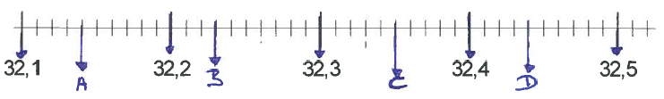

A = | C = | D =

- Vervollständige die Tabelle mit den fehlenden Angaben!

Dezimalzahl | ..... | 0,25 | ..... | .....
Bruch | $$\frac{1}{5}$$ | ..... | ..... | $$\frac{3}{4}$$
Prozent | ..... | ..... | 50 % | .....

- Wer erreicht das beste Resultat? Schreibe deinen Rechenweg auf!

Name | Anzahl richtiger Antworten | Rechenweg
Heinz | 9 von 15
Noah | 13 von 20

Antwortsatz:

___________________________________________________________________

- Setze jeweils das korrekte Zeichen! ( > ; < ; = )

1250 |  | 1520
0,8 |  | $$\frac{3}{4}$$
$$\frac{2}{5}$$ |  | 0,3
0,125 |  | 0,2

- Schau dir folgenden Kassenzettel genau an. Wie viel könnte ein Ordner gekostet haben? Gib 2 verschiedene Möglichkeiten an!
Tipp: Es gibt mehrere Lösungen.

Papierwaren Iznogood
Pfirsichweg 007
0358 Eichen
034/2598713589

Menge | Artikel | Preis
2 | Kugelschreiber | 4,40
3 | Bleistift | 3,30
1 | Zeichenpapier | 4,60
1 | Buch
2 | Ordner
 | TOTAL | 32,90
Wir bedanken uns für Ihren Besuch.

Schreibe deine Überlegungen und deine Rechnungen Schritt für Schritt auf!
Möglichkeit 1: Möglichkeit 2:

____________________________________________________________________________

____________________________________________________________________________

____________________________________________________________________________

____________________________________________________________________________

____________________________________________________________________________

____________________________________________________________________________

____________________________________________________________________________

____________________________________________________________________________

____________________________________________________________________________

____________________________________________________________________________

Teile deine Antwort durch einen klaren Lösungssatz mit!

____________________________________________________________________________

____________________________________________________________________________

Angelehnt an: CEB (Certificat d’études de base) der Fédération Wallonie-Bruxelles « Nombres et opérations » 2014

- Rechne schriftlich!

- Multiplikation : 37,4 50,4=

Schätze zunächst das Resultat und rechne dann schriftlich!
Schätzung: ______________________

Beobachte und überlege! Beantworte dann die unten stehende Aufgabe!

4 2 8
3 2
______
8 5 6
1 2 8 4
_____________
1 3 6 9 6

In der schriftlichen Rechnung ersetze ich die 32 durch die 33. Wie verändert sich die Antwort? Kreuze an!

- 13 696 + 1 =
- 13 696 + 428 =
- 13 696 + 856 =
- 13 696 + 1284 =

- Division : 666,36 : 27 =

Schätze zunächst das Resultat und rechne dann schriftlich!
Schätzung: ______________________

- Rechne im Kopf!

14 + 3,3 = | 7 – 2,5 = | 45 x 9 = | 1,2 : 4 =
2,4 + 1,103 = | 6,3 – 0,02 = | 3,8 x 100 = | 38,4 : 10 =
2,8 + 5,32 = | 4,6 – 0,065 = | 87 x 101 = | 22 x 99 =

- Berechne und vereinfache deine Antwort soweit möglich!
$\frac{3}{4}$ + $\frac{2}{5}$ = $\frac{4}{8}$ - $\frac{1}{2}$ =

$\frac{2}{3}$ + $\frac{5}{8}$ = $\frac{7}{9}$ - $\frac{2}{6}$ =

- Löse die folgende Übung, indem du eine passende Skizze dazu zeichnest.

$\frac{1}{4}$ : 3 =

- Bauer bei der Apfelernte

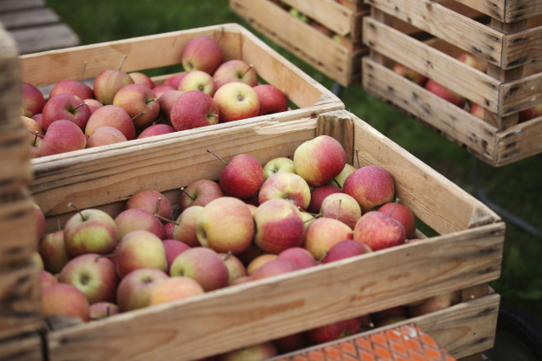

1 Kiste enthält 20 kg Äpfel

(45478183_C_Cmon-Fotolia.com)
Heute hat Bauer Konrad mit seinen Helfern 3600 kg Äpfel geerntet. Ein Drittel aller Äpfel sind Tafeläpfel, ein Neuntel Maigold, die Hälfte Golden Delicious. Der Rest sind Glockenäpfel. Stelle diese Angaben in der Tabelle dar!

Apfelsorte | Gewicht | Anzahl Kisten

Schreibe deinen Rechenweg auf!
_________________________________________________________________________________
_________________________________________________________________________________
_________________________________________________________________________________
_________________________________________________________________________________
_________________________________________________________________________________
_________________________________________________________________________________

Aufgabe 4: Größen und Messen

- Vervollständige die Tabelle der Längenmaße und trage dann folgende Maße ein: 1500 m - 23 cm - 0,5 cm !

…… | …… | …… | m | …… | …… | ……

- Vervollständige die Skala der beiden Messbecher!

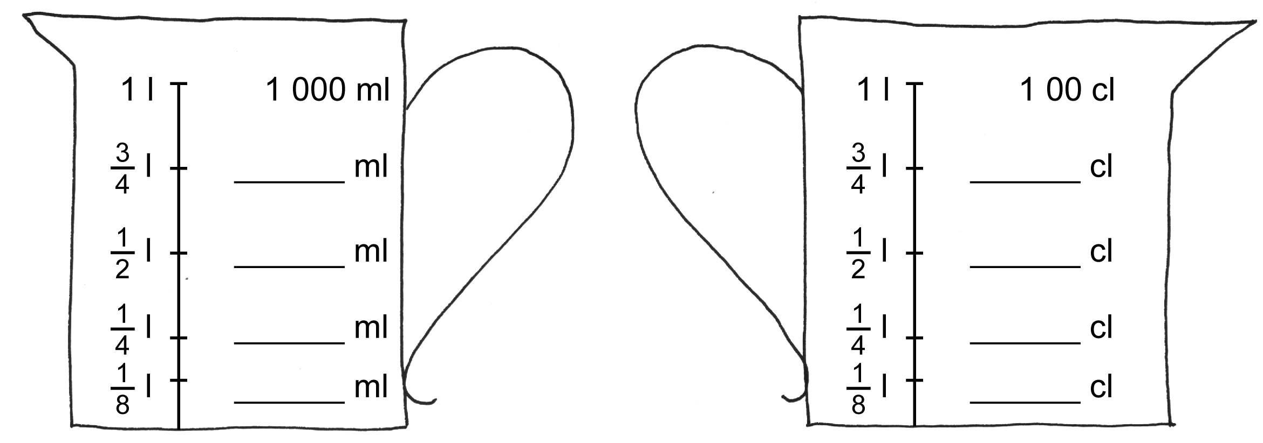

- Welche Einheit wählst du aus, um

- den Fußboden deines Zimmers auszumessen: ____________

- die Fläche eines Ackers, der 200 m lang und 150 m breit ist, zu messen: _______

- den Inhalt eines Tischaquariums zu messen: ____________

- die Länge der Strecke von Eupen nach Brüssel anzugeben: ____________

- die Zeit, die durchschnittlich ein Lied dauert, anzugeben: ____________

- das Gewicht eines Elefanten zu schätzen: ____________

- Kinobesuch in Aachen

Lisa möchte am Mittwoch mit ihren beiden Freundinnen nach Aachen ins Kino. Die Mädchen treffen sich in Eupen und wollen dann mit dem Bus nach Aachen, wo sie am Elisenbrunnen aussteigen werden. Von dort ist das Kino nur 5 Minuten zu Fuß entfernt. Die Filmvorstellung beginnt um 15.15 Uhr, die Mädchen müssen allerdings noch ihre Eintrittskarten und eine Tüte Popcorn kaufen. Hierfür planen sie 10 Minuten Zeit ein.

Schau auf dem Busfahrplan nach, wann die drei Freundinnen am Bushof in Eupen den Bus nehmen sollten, um zeitig für die Vorstellung im Kino zu sein. Begründe deine Wahl.

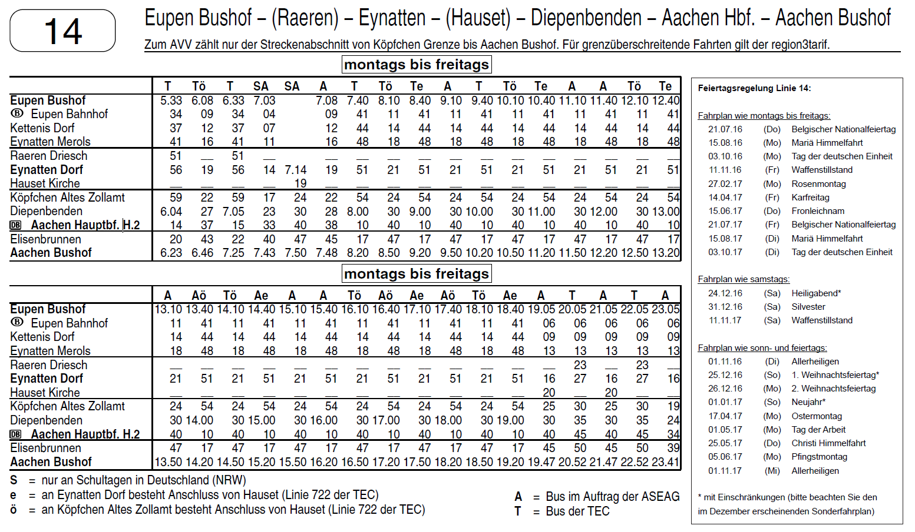
(https://www.aseag.de/fileadmin/user_upload/documents/Linienfahrplaene/014_avv.pdf)

____________________________________________________________________________

____________________________________________________________________________

____________________________________________________________________________

____________________________________________________________________________

- Berechne!

- Vervollständige die fehlenden Angaben in der Tabelle. Notiere deine Rechenwege.

Form/Figur | Maße | Umfang | Flächeninhalt | Volumen
Rechteck | Länge: 8 cm  Breite: 6 cm | …… | ……
Quadrat | …… | …… | 25 cm²
Dreieck | Seite: 4 cm  Höhe: 2 cm |  | ……
Würfel | Seite: 5 cm |  |  | ……

- Dekorationsdose:
Die unten abgebildete Schachtel soll als Dekorationsartikel in einem Schaufenster genutzt werden. Hierzu sollen alle Oberflächen der Dose mit buntem Papier beklebt werden. Wie viel Papier wird benötigt?
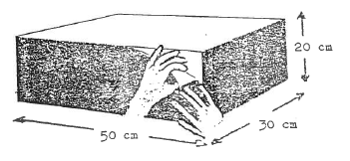

Schreibe deinen Rechenweg auf!
_______________________________________________________________________
_______________________________________________________________________
_______________________________________________________________________
_______________________________________________________________________
Antwortsatz:_____________________________________________________________

- Zeichne mit dem passenden Material!

- 2 Rechtecke, deren Flächeninhalt jeweils 24 cm² beträgt.

- Einen Kreis, dessen Radius 3 cm beträgt.

- Ein Parallelogramm, dessen Umfang 13 cm beträgt.

- Cédric sieht die Werbung hierunter. Er träumt seit längerem von einem neuen Fahrrad und hat bereits 420,- Euro gespart. Seine Eltern haben ihm eine Beteiligung von 100,- Euro am Kauf eines neuen Rades versprochen.
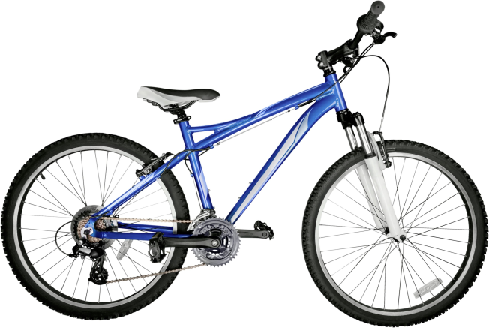
680,- €
25 % reduziert
Finanzkauf: Zahlen Sie während einem Jahr in monatlichen Raten von 45,- €

Finanzkauf : 12 X 45,- €

(96478630_C_BillionPhotos.com-Fotolia.com)

- Wird Cédric sich seinen Wunsch bereits erfüllen können?

- Welchen Kaufweg rätst du Cédric, die direkte Zahlung der Gesamtsumme oder den Finanzkauf in 12 monatlichen Raten?

Schreibe deinen Rechenweg und deine Überlegungen auf!
_______________________________________________________________________
_______________________________________________________________________
_______________________________________________________________________
_______________________________________________________________________
_______________________________________________________________________

